aprendendo com os astronautas
Fique esperto para evitar erros de postura corporal no local de trabalho e nas atividades on line
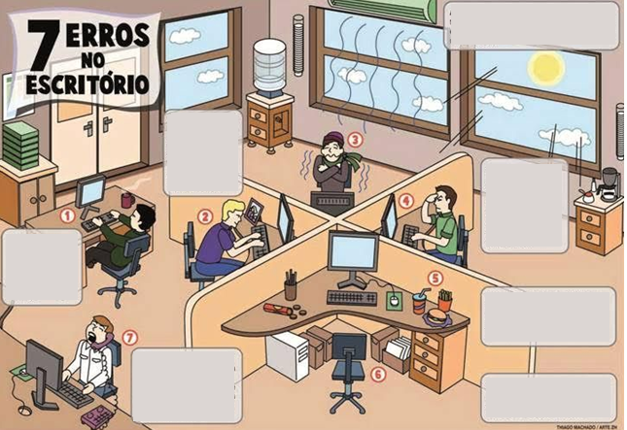

I. O que estaria escrito nos quadrinhos da figura acima? Estabeleça a correspondência entre as imagens numeradas no quadro acima com os textos listados a seguir.

Nº
Reflexo da luz solar na tela do computador: O ambiente deve estar bem iluminado, sendo preferível a luz natural, mas se deve evitar o reflexo do sol na tela do computador para não cansar a visão;
Não encostar a coluna na cadeira: Encosta a coluna nos encostos da cadeira, com ângulo de 90 graus, previne dores nas costas e problemas de posturas;
Pouco espaço embaixo da mesa: É preciso manter espaço livre para as pernas embaixo da mesa para poder aproximar a cadeira da mesa e manter a postura adequada;
Pescoço inclinado para falar ao telefone: Evite usar o seu telefone segurando-o com o ombro. O ideal é pegar o telefone com uma das mãos e anotar com a outra. Ou use fones de cabeça
Mesa muito alta ou cadeira baixa: Punhos devem estar em extensão para a digitação, evitando dores e tendinites;
Ar-condicionado acima da mesa: O local e a temperatura do ar condicionado devem ser confortáveis para evitar problemas respiratórios. A limpeza dos filtros requer atenção;
Comida em cima da mesa: Evite refeições na mesa de trabalho, até porque a pausa é importante para o bem-estar. Toda atividade repetitiva deve ter intervalo a cada hora;
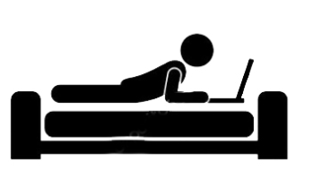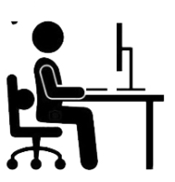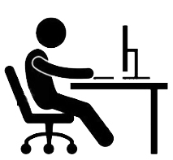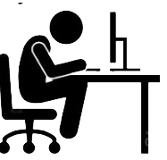
II. Desenhe, neste espaço, a sua postura ao trabalhar em seu computador, ou para realizar o seu trabalho escrito impresso.

